17. března 2025

**Rozsáhlejší výluky na železnici ve Středočeském kraji   
(období duben – červen 2025)**

**Níže je uvedený přehled tratí, kde jsou plánovány výluky s dobou konání delší než 1 týden. Uvedené termíny je však nutné brát jako předběžné – z důvodů počasí, dodavatelských vztahů nebo aktuálního stavu techniky může dojít k drobným časovým posunům nebo změnám. Všechny vlaky v daném období a úseku budou nahrazeny náhradní autobusovou dopravou (NAD) dle zveřejněného výlukového jízdního řádu.**

**Trať 012 Pečky – Kouřim, úsek Pečky – Plaňany**

V období 5. – 24. května bude výluka v úseku Pečky – Plaňany.

**Trať 012 Pečky – Kouřim, úsek Plaňany – Kouřim**

V období 5. května – 24. června bude výluka v úseku Plaňany – Kouřim.

**Trať 092 Neratovice – Kralupy nad Vltavou, celá trať**

V období 1. – 27. května budou vždy v časech 8:00 – 18:00 denní výluky v celé trati.

**Trať 172 Zadní Třebaň – Lochovice, úsek Liteň – Lochovice**

V období 22. dubna – 20. června bude výluka v úseku Liteň – Lochovice. Všechny vlaky v daném období a úseku budou nahrazeny náhradní autobusovou dopravou dle zveřejněného výlukového jízdního řádu, která bude zajištěna v úseku Řevnice – Lochovice. V úseku Zadní Třebaň – Liteň bude provoz vlaků zachován dle pravidelného jízdního řádu.

**Trať 223 Benešov u Prahy – Sedlčany, úsek Olbramovice – Sedlčany**

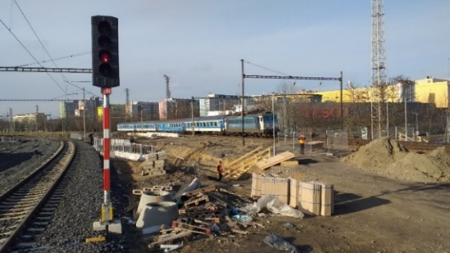V období 24. března – 12. května bude výluka v úseku Olbramovice – Sedlčany.

**Trať 236 Čáslav – Třemošnice, celá trať**

V období 16. května – 2. června bude výluka v celé trati.

Mgr. Oldřich Buchetka, tiskový mluvčí IDSK, tel.: 725 940 097, [buchetka.oldrich@idsk.cz](mailto:buchetka.oldrich@idsk.cz)